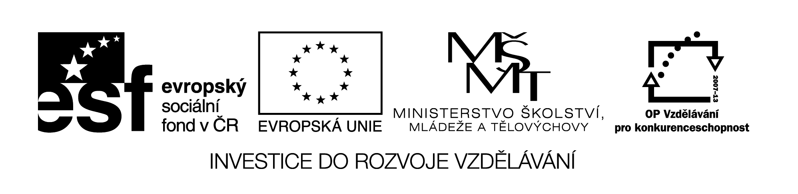
EU V-2 Ch8

Miroslava Komárová

ZŠ Zákupy

Název: Opakování oddělování směsí
Cíl: prověřit znalosti z tématu oddělování směsí
Doba: 5 - 10 minut
Pomůcky: vytištěné na papíře, nebo promítané na interaktivní tabuli

Opakování 8.ročník Podpis:

- Vyjmenuj alespoň 4 metody oddělování složek ze směsi.

- Vyber si jednu z metod a vysvětli její podstatu

- Jaké procentuální zastoupení jednotlivých složek ve vzduchu?

- Popiš zahřívání látek v chemii. Možná i kresba k doplnění textu.

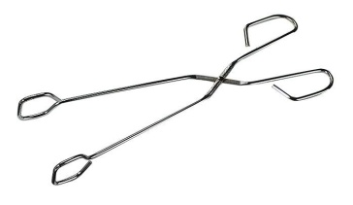
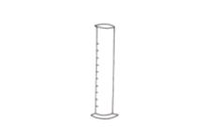
- Pojmenuj toto chemické nádobí.

